РОССИЙСКИЙ УНИВЕРСИТЕТ ДРУЖБЫ НАРОДОВ
Факультет физико-математических и естественных наук
Кафедра прикладной информатики и теории вероятностей

ОТЧЕТ
по лабораторной работе № 4
дисциплина: Операционные системы

Студент: Абушек Дмитрий Олегович

Группа: НФИбд-01-20

МОСКВА
2021 г.
Знакомство с операционной системой Linux

Цель работы: познакомиться с операционной системой Linux, получить практические навыки работы с консолью и некоторыми графическими менеджерами рабочих столов операционной системы.

Ход работы:
1. Мы изучили теоретический материал
2. Запустили компьютер
3. Мы перешли на текстовую консоль 1 сочетанием клавиш +F1
Всего на моем компьютере 6 текстовых консолей.
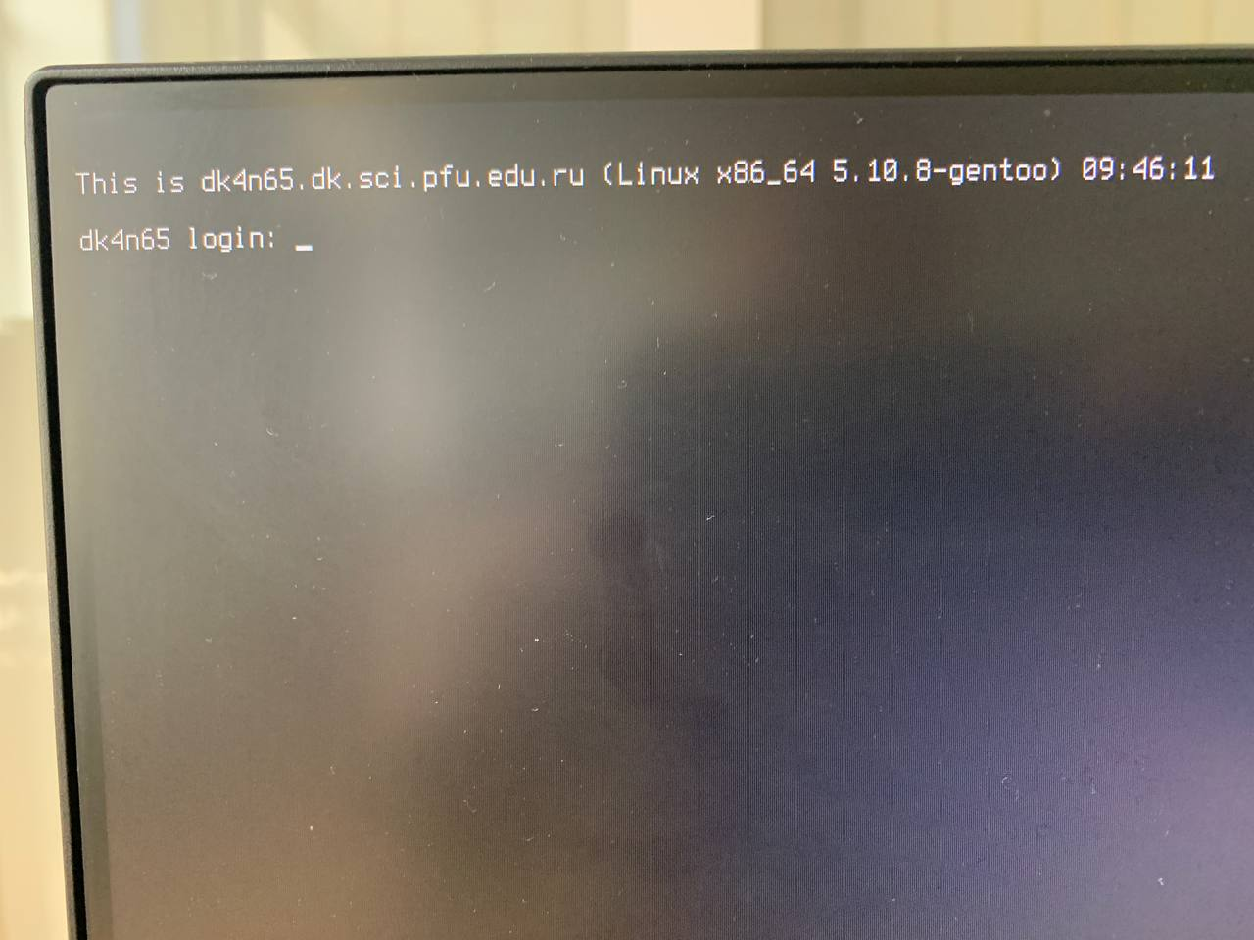

4. Перемещение между консолями: пример – перемещение в консоль 2. Сочетание клавиш: cntrl+alt+F2
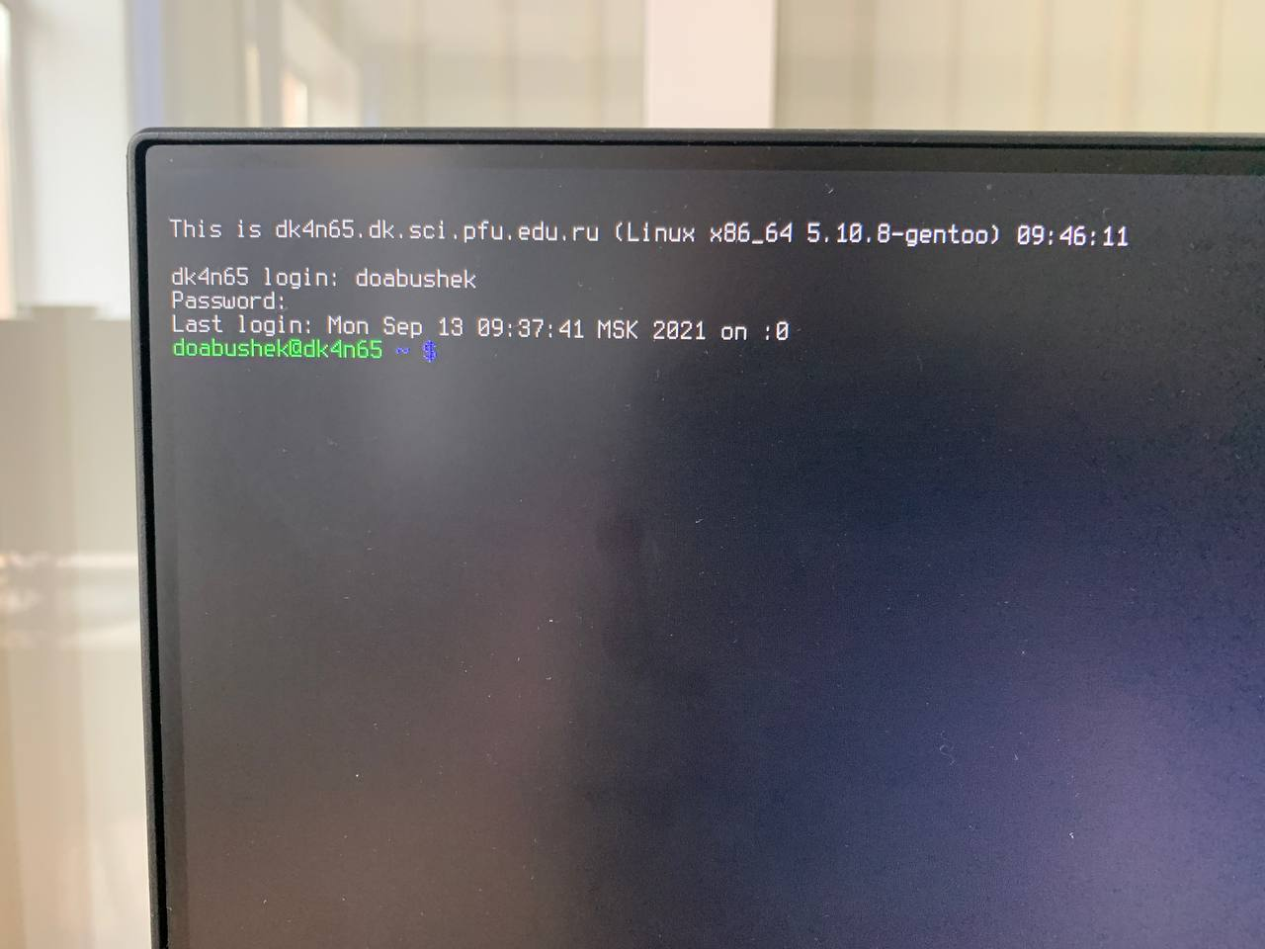
5. Регистрация в текстовой консоли операционной системы: есть поле логин, в него вводим логин от учетной записи Линукс. Далее после энтера появится поле пароль – символы, которые мы будем в него вводить, отображаться не будут. Вводим пароль от учетной записи Линукс.

6. Завершить консольный сеанс можно сочетанием cntrl+D

7. Перейти в графический интерфейс можно сочетанием cntrl+alt+F7

8. Для ознакомления с менеджером рабочих столов нужно будет завершить свой сеанс.
По умолчанию запускается классический гном.

9. Поочерёдно зарегистрировались в разных графических менеджерах рабочих столов (GNOME, KDE, XFCE) и оконном менеджере (Openbox).
Gnome:
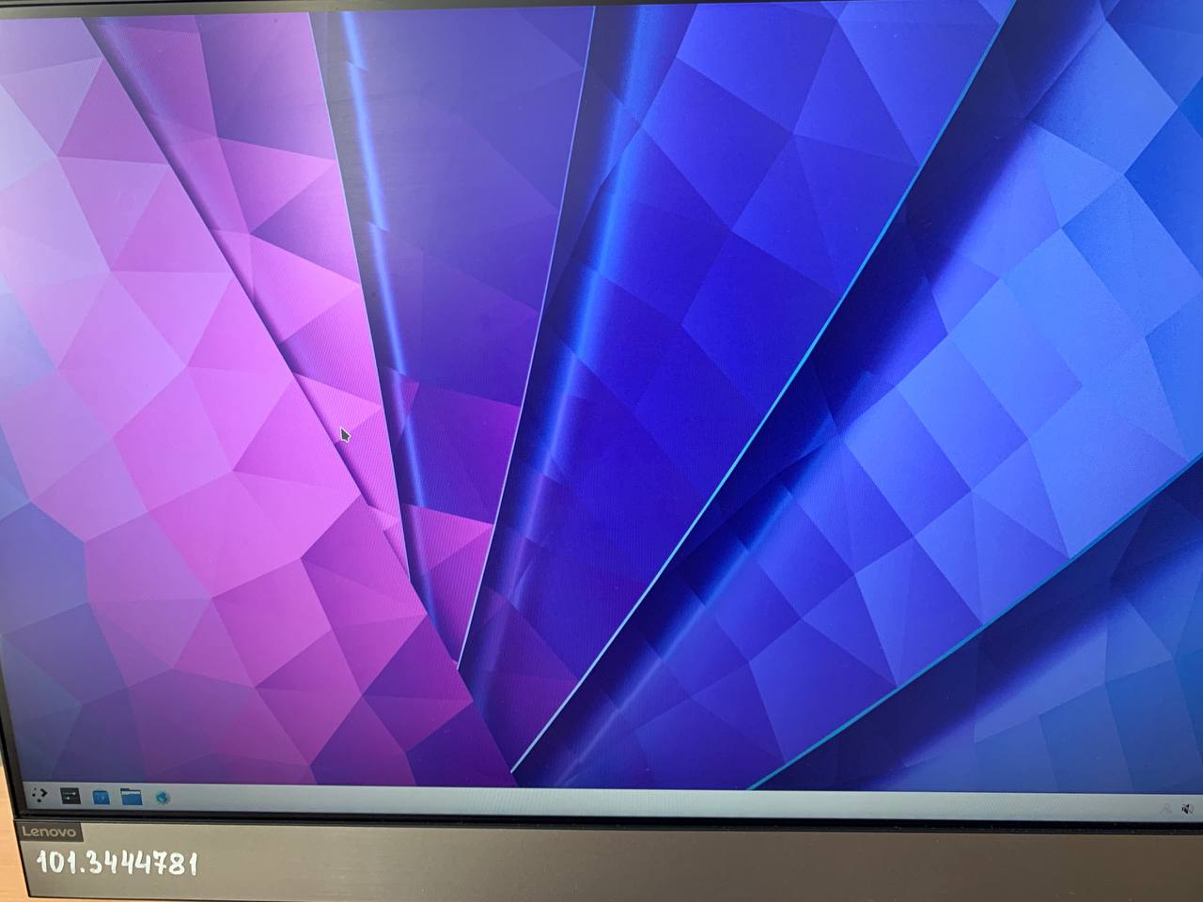

XFCE:
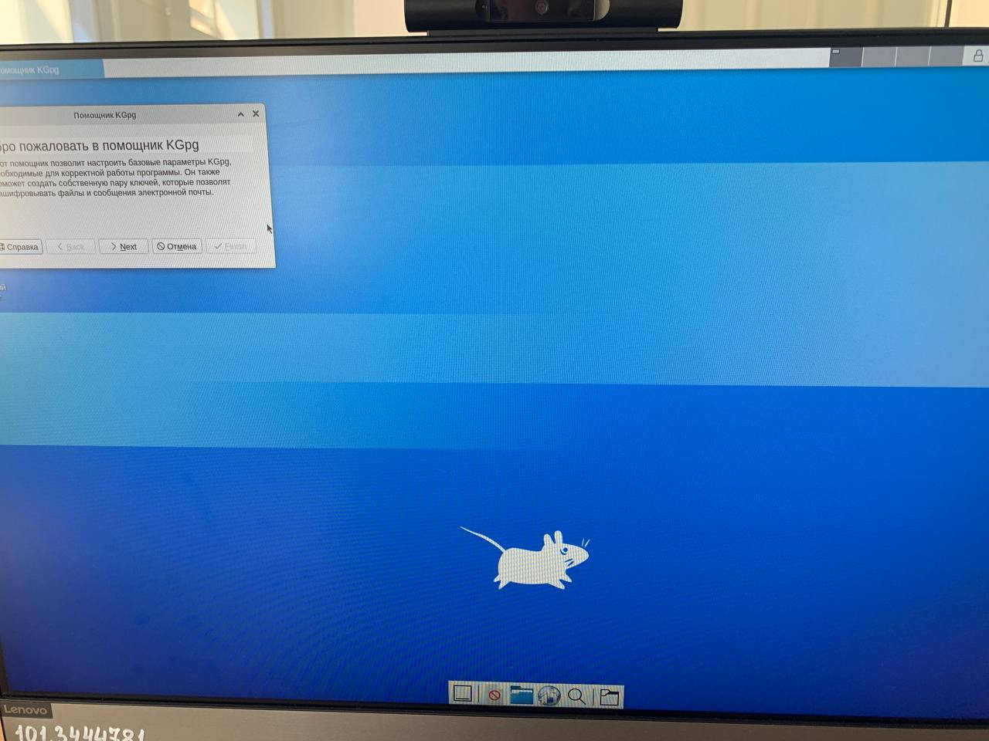

Openbox:

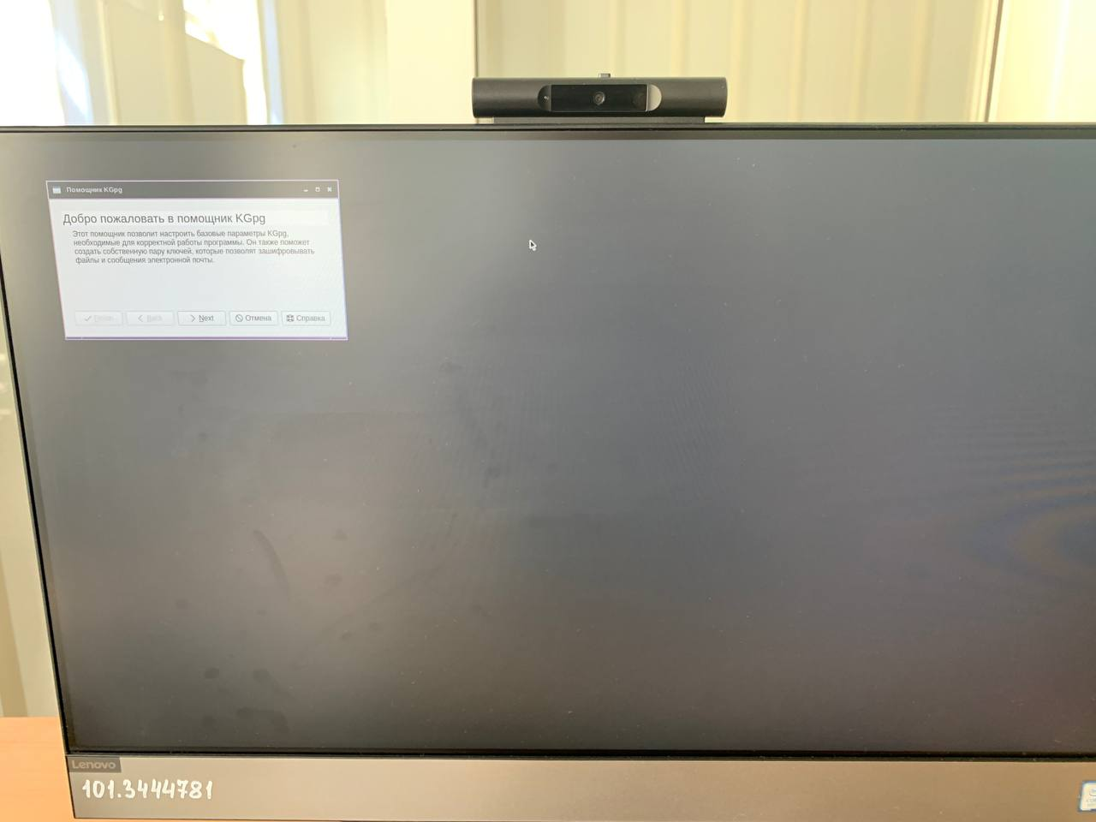
Вывод: Я познакомился с операционной системой Linux, получил практические навыки работы с консолью и некоторыми графическими менеджерами рабочих столов операционной системы.

